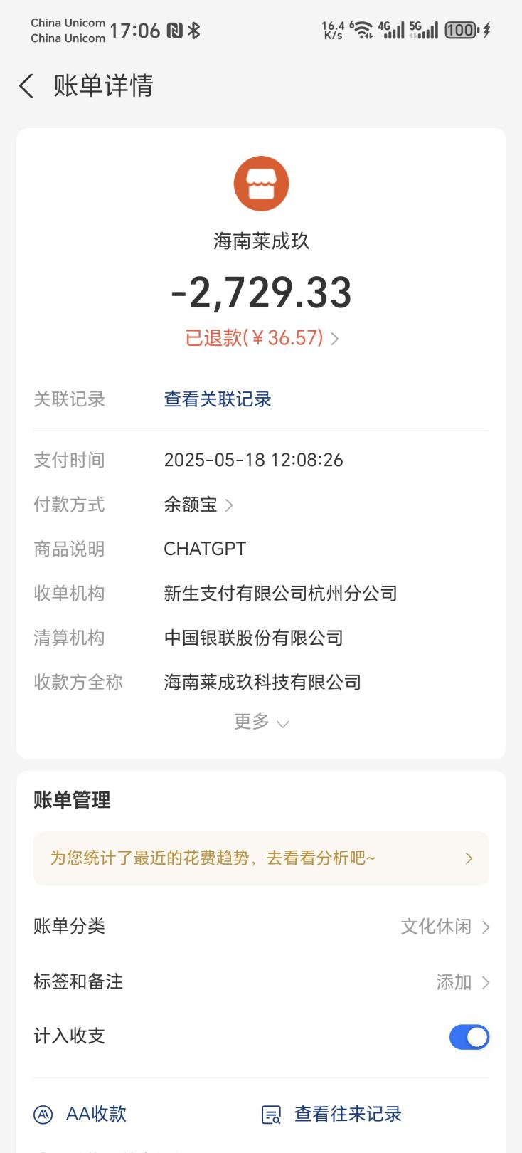

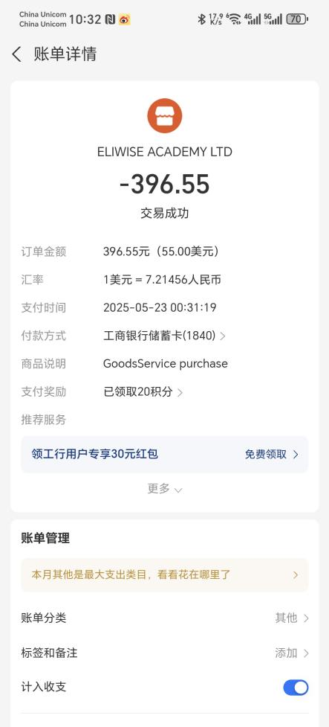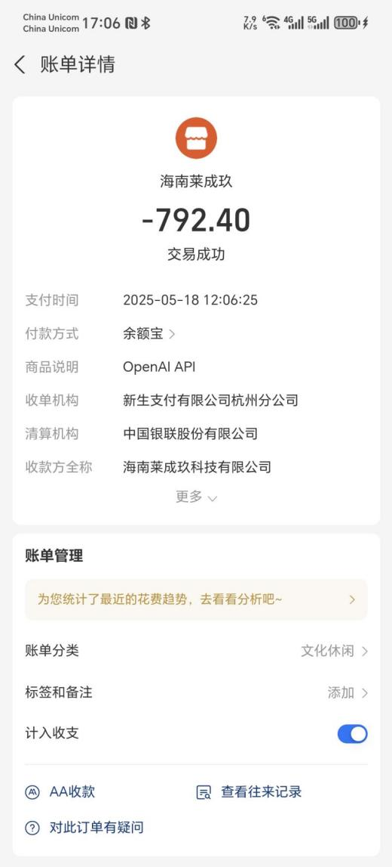

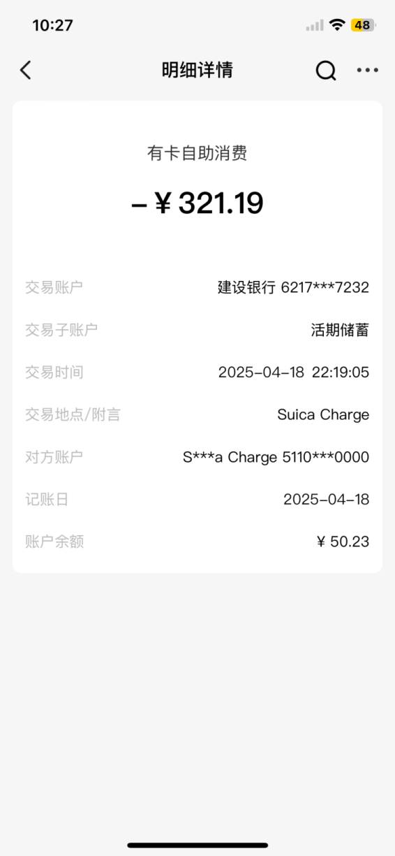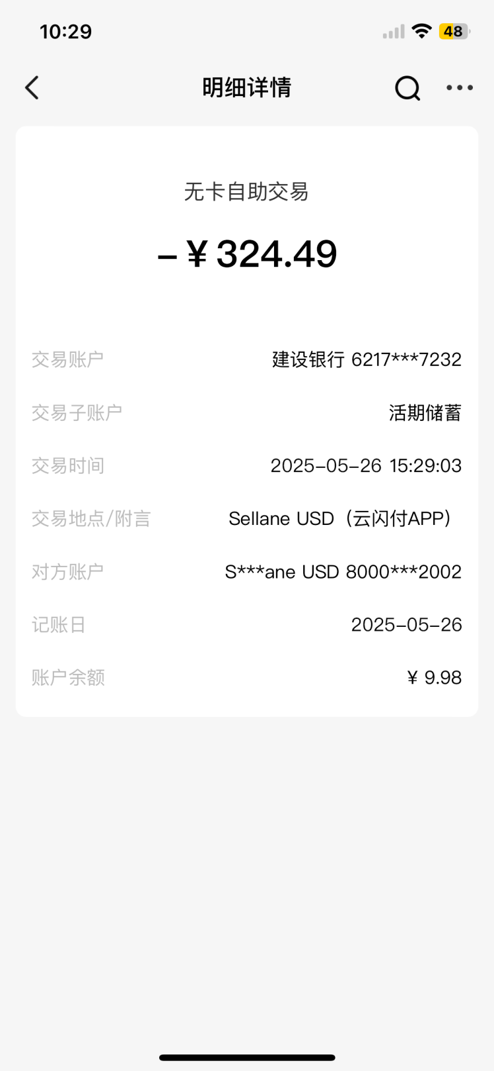

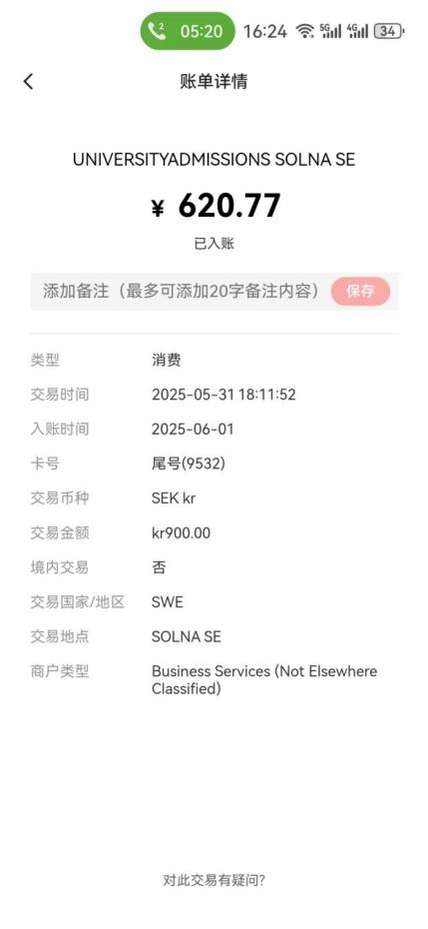

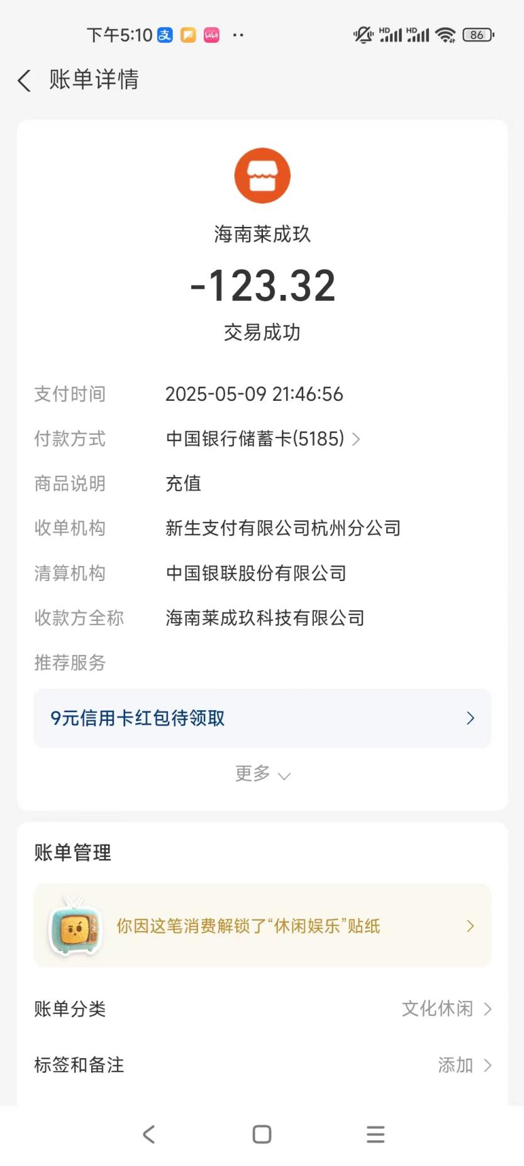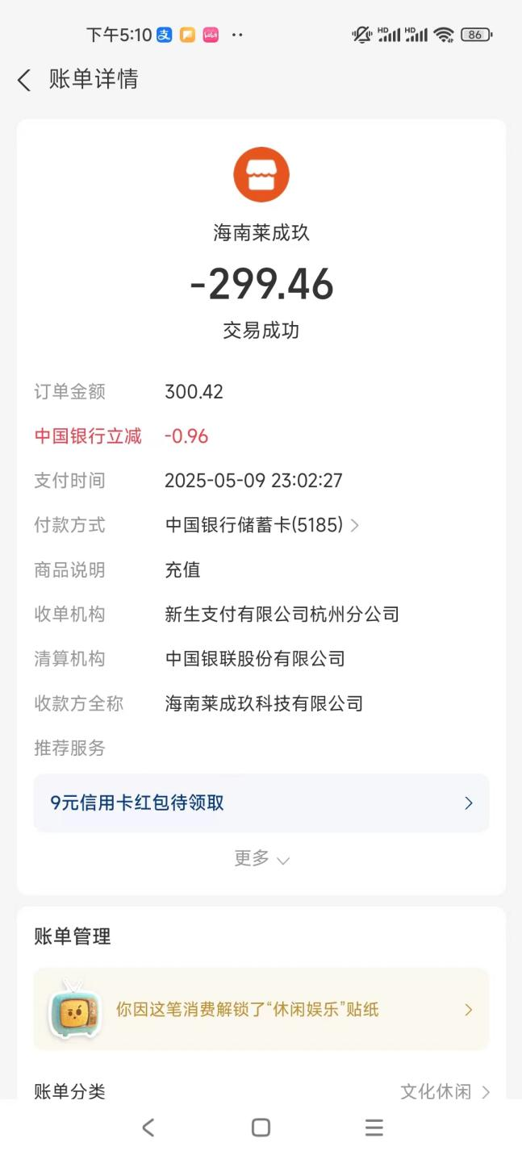

1.GPT-4o API 费用（新）

OpenAI 提供的对话模型API调用，主要用于智能问答和标书生成

金额2729.33（380美元）由于汇率问题退款36.57元之后的金额

2.Gemini Pro API费用

OpenAI-google大模型API，用于多模态信息抽取与标注

金额792.40（110美元）

3.SerpAPI 海外搜索引擎

用于从 Google / Bing / Amazon 等搜索产品信息（采购需求催得紧的时候我买来试用的）

金额,396.55（55美元）

4.Tailscale 订阅

用于我和张文桥联机开发远程联调环境（虚拟专网）

金额324.49（45美元）

5.HuggingFace 训练数据购买（英文情感数据集）

用于之前的标书生成项目、以及数字人前期计划的问答训练  
金额321.19（45美元）

6.Kaggle-BS-SW Dataset API 抓取服务

用于采购需求初期需求匹配建模

¥620.77（900克朗）

7.GPT-3.5 API 费用（4月）

OpenAI 提供的对话模型API调用，主要用于智能问答和标书生成

金额299.46（40美元）

8.Totorocloud lad费用（4月）

Ollama模型链接用

金额123.32（17美元）